Муниципальное бюджетное дошкольное
образовательное учреждение
«Детский сад общеразвивающего вида №108»
муниципального образования г. Братска

Игры с палочками Кюизенера
для самых маленьких

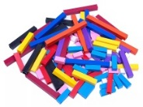
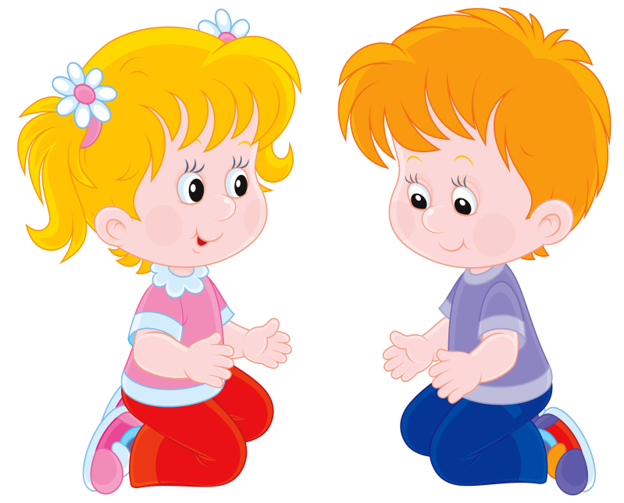

Подготовила:
Педагог –психолог: О.И. Соловьева
Этот замечательный, цветной, волшебный мир палочек создал бельгийский педагог Джордж Кюизенер. Долгое время он благотворно работал учителем в начальных классах. Работая с детьми стал постепенно разрабатывать и внедрять свою методику обучения деток математическим способностям.
Кюизенер был сторонник того, что ребенок намного легче усваивает обучающий материал, если он перед глазами ребенка, как наглядное пособие. А еще лучше, если его можно потрогать и провести какие-то манипуляции, например поиграть.
Палочки Кюизенера просты и понятны, работу с ними малыши воспринимают как игру, которая через моторику ребёнка формируют математические понятия. Так же они оказывают дополнительное положительное воздействие на ребёнка: развивают мелкую моторику пальцев, пространственное и зрительное восприятие, приучают к порядку
Палочки Кюизенера – это 10 различных по цвету и величине параллелепипедов, выполненных из дерева или пластика. Длина их колеблется от 1 до 10 сантиметров.

Набор Палочек Кюизенера
состоит из 116 брусков:
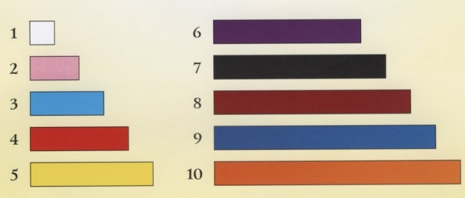
Белые | 25
Розовые | 20
Голубые | 16
Красные | 12
Желтые | 10
Фиолетовые | 9
Черные | 8
Бордовые | 7
Синие | 5
Оранжевые | 4

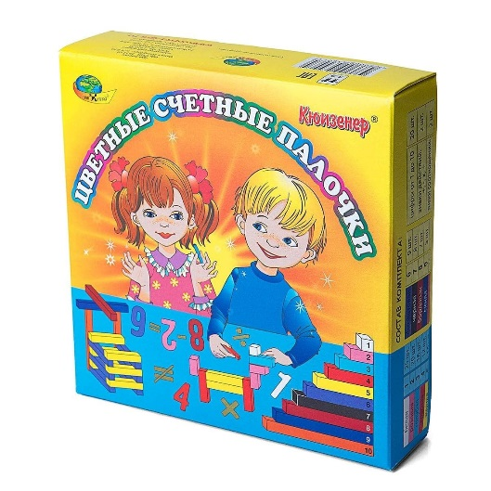

«Солнышко»
Цель: формировать умение находить палочки жёлтого цвета. Совершенствовать умения накладывать палочки на карточку.



«Строим забор»
Цель: развивать умения детей создавать постройки передавая в процессе конструирования их основные признаки.
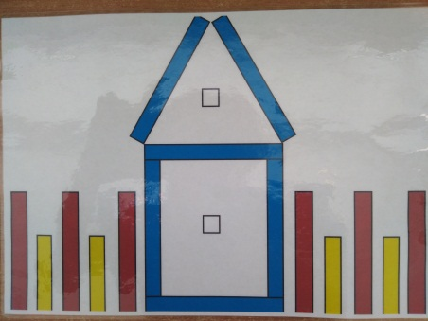

«Сушим полотенце»
Цель: развить умение у детей сравнивать палочки Кюизенера по длине, находить сходства между палочками, классифицировать палочки по длине и цвету.
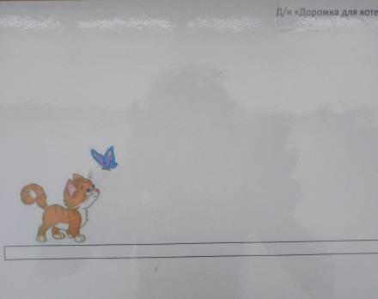

«Строим забор»
Цель: развивать умения детей создавать постройки передавая в процессе конструирования из основные признаки.

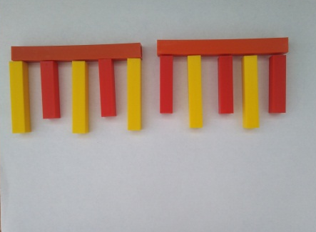

«Снежинка»
Цель: упражнять умение детей в определении количества предметов используя приём наложения.



«Колючки у ежа»

Цель: формировать умение у детей различать цвет, длину палочек путём накладывания на карточку.

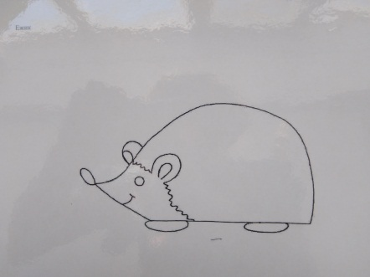

«Построй пирамидку»

Цель: упражнять умение детей, в определении количества предметов используя приём наложения.

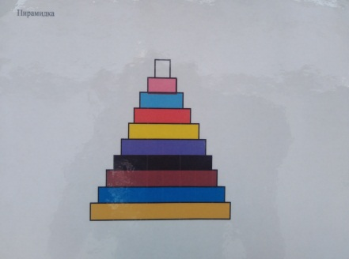

«Ворота с заборчиком»

Цель: формировать умения у детей выкладывать палочки путём накладывания на схему, находить палочку определённой длины и цвета.

